weber.tec Superflex D 2 Komp. B, 15kg/Sack Flex Dichtschlämme, 2-K

Saint-Gobain Weber

Eigenschaften

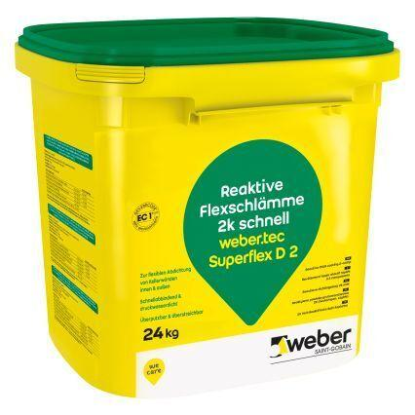

GTIN:

4011361088206

HAN:

100904

Bindemittelbasis

Zement

Eigenschaften

flexibilisiert, haftvermittelnd, rissüberbrückend, wasserundurchlässig

Lösemittelhaltigkeit / Wasserverdünnbarkeit

lösemittelfrei